Äpfel bekommen auf der Bundesgartenschau
eine Hauptrolle
(GMH/GVBB) Der Sommer klingt aus, und zu den Freuden des Herbstes zählt die Ernte von schmackhaften Äpfeln. Sie sind jetzt frisch aus regionalem Anbau erhältlich, fester Bestandteil einer gesunden Küche und können auf vielfältige Arten zubereitet werden. Wer mehr über unterschiedliche Sorten und ihre Verwendung erfahren möchte, sollte sich die Genießer-Tage auf der Bundesgartenschau 2015 Havelregion vormerken.
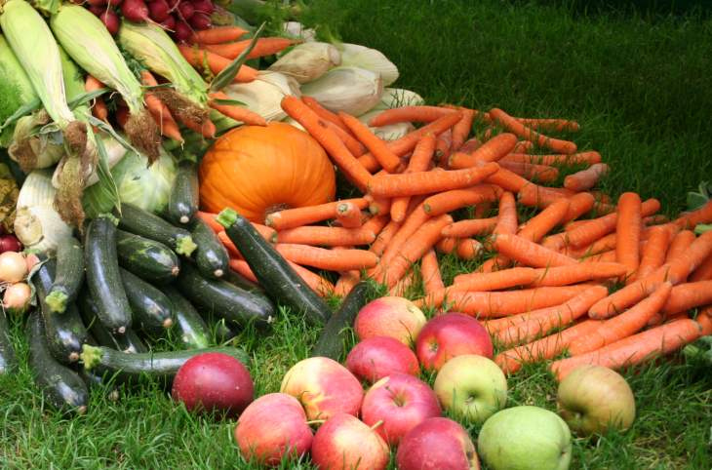
Bildnachweis: GMH/GVBB

Bildunterschrift: Regionales Obst und Gemüse wird immer beliebter. Im September stehen Äpfel bei den Genießer-Tagen auf der Bundesgartenschau 2015 Havelregion im Mittelpunkt.

Bilddaten in höherer Auflösung unter:
http://www.gruenes-medienhaus.de/download/2015/09/GMH_2015_37_01.jpg

Äpfel in ihrer ganzen Vielfalt
Was unterscheidet eigentlich Braeburn von Golden Rheinders und Fuji? Während der Genießer-Tage Apfel von Samstag bis Freitag, 26. September bis 2. Oktober, werden ganz verschiedene Apfelcharaktere vorgestellt. Während die einen sehr saftig und würzig schmecken, bestechen die anderen durch ihre angenehme Süße oder einen milden Geschmack. Neben der Vielfalt erfreut der Deutschen liebstes Obst durch seine Verfügbarkeit das Jahr über. In einer Ausstellung können Buga-Besucher die Sorten vergleichen und ihren Lieblingsapfel auswählen. Zudem sind Vertreter von Obstbaubetrieben vor Ort, um über die Angebote heimischer Erzeuger zu informieren. In einer Broschüre zum Mitnehmen geben sie Tipps und Rezeptideen.

---------------------
[Kastenelement]
Buntes Programm im i-Punkt GRÜN in Rathenow
Regionales Obst und Gemüse aus nachhaltigem Anbau wird immer beliebter. Am besten schmeckt es ganz frisch aus dem eigenen Garten oder direkt vom Erzeuger aus der Nachbarschaft. Adressen, Rezepte und Tipps gibt es im Beratungs- und Informationszentrum i-Punk GRÜN am Buga-Veranstaltungsort Rathenow. Dort wird während der Bundesgartenschau 2015 Havelland noch bis zum 11. Oktober ein abwechslungsreiches Programm geboten. Die Buga ist täglich von 9 bis 19 Uhr geöffnet, der Eintritt kostet 20 Euro für Erwachsene und 2 Euro für Jugendlich bis 17 Jahre. Für Kinder bis sechs Jahren ist der Eintritt kostenlos. Das Programm des i-Punkt GRÜN gibt es zum Herunterladen im Internet unter www.buga-2015-havelregion.de/veranstaltungen/i-punkt-gruen.

